Wzory oznakowania materiałów i dokumentów rozliczeniowych wykorzystywanych w ramach przedmiotowego projektu

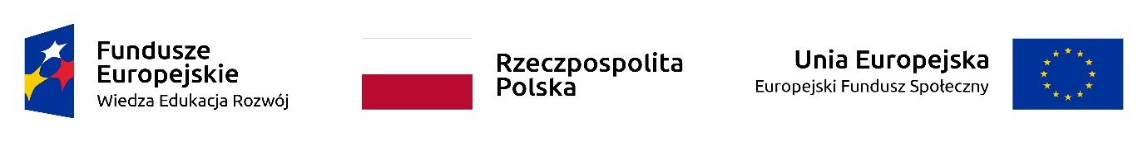

Projekt „SezAM wiedzy, kompetencji i umiejętności” jest współfinansowany przez Unię Europejską ze środków Europejskiego Funduszu Społecznego w ramach Programu Operacyjnego Wiedza Edukacja Rozwój (POWR.03.05.00-00-Z218/17)
tel. +48 58 347 20 66
fax: +48 58 347 28 80
e-mail: socjal@pg.gda.pl
www.pg.gda.pl

